  - függelék a 2/2019. (II.18.) önkormányzati rendelethez

Településképi szempontból kiemelt területek

      - Táj- és természetvédelem alatt álló területek
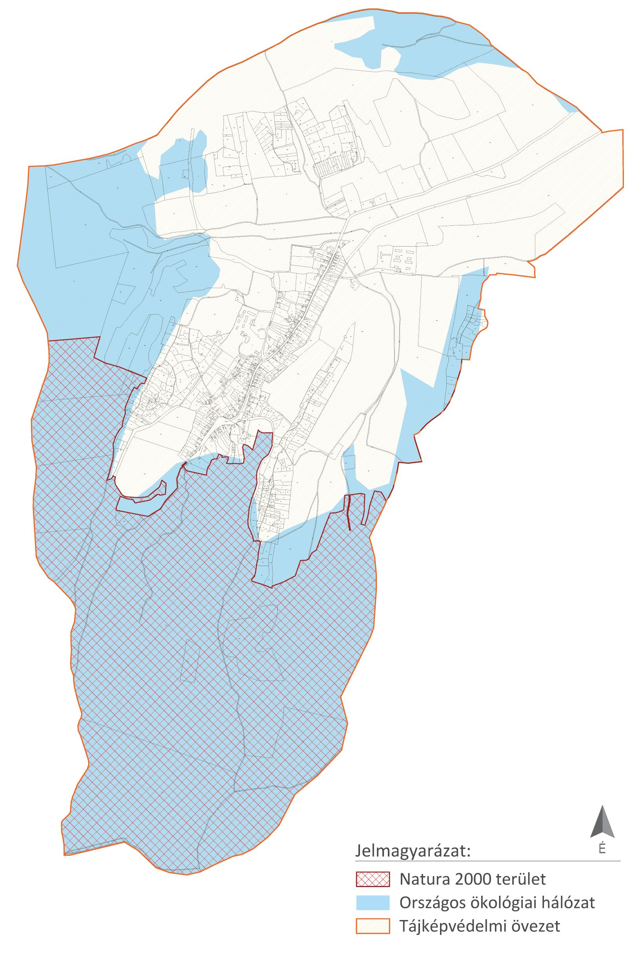
      - Örökségvédelemmel érintett területek

Műemlékek és műemléki környezet:

törzs-szám | azonosító | cím | név | védelem | helyrajzi szám
327 | 20995 |  | v. Majláth-kastély ex-lege műemléki környezete | Műemléki környezet | 65, 36, 39, 40, 66, 64, 62, 63, 61, 47, 46, 45, 44, 308, 307, 306, 302, 41, 301, 043/4, 043/1, 040, 039, 42
8377 | 20997 |  | Lakóház ex-lege műemléki környezete | Műemléki környezet | 148/6, 148/3, 86, 87, 88, 83, 78, 74/2, 76, 148/2, 156, 155, 153
327 | 1327 | Béke u. 1. | v. Majláth-kastély | Műemlék | 43
328 | 1328 | Rákóczi u. | R. k. templom | általános műemléki védelem | 44
8377 | 1329 | Rákóczi Ferenc utca 77. | Lakóház | Műemlék | 77

